Récapitulatif des acquisitions de juin 2016
Discipline(s) | Psychologie et Education
Rédactrice

 | Séparations conflictuelles et aliénation parentale. Enfants en danger.  Roland Broca, Olga Odinetz (dir.)  Chronique, 2016
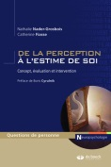 | De la perception à l'estime de soi. Concept, évaluation et intervention.  Nathalie Nader-Grosbois, Catherine Fiasse.  De Boeck, 2016
 | Faut-il encore redoubler ? Conférence de consensus.  A. Heim, C. Steinmetz, A. Tricot  Canopé, 2016
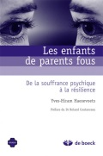 | Les enfants de parents fous. De la souffrance psychique à la résilience.  Yves-Hiram Haesevoets.  De Boeck, 2015
 | Comprendre la politique familiale.  Gilles Séraphin.  Dunod, 2013
 | Négliger les enfants… c'est détruire l'avenir. Une alliance à (re)construire entre tous les acteurs.  Claude Roméo.  Chronique, 2016
 | Le traumatisme dans tous ses éclats III. Traumatismes, lien social et éthique.  Laurent Tigrane Tovmassian, Hervé Bentata (dir.)  In Press Editions, 2016
 | Le syndrome de stress post-traumatique. Survivre ou revivre ?  Christine Roullière-Le Lidec.  Editions Economica, 2015
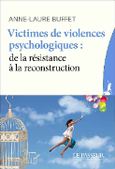 | Victimes de violences psychologiques : de la résistance à la reconstruction.  Anne-Laure Buffet.  Le Passeur, 2016
 | L'enfant, le médecin et le psychanalyste. Une aventure partagée en Protection maternelle et infantile.  Marie Thérèse Fritz, Monique Tricot (dir.)  Erès, 2016
 | Technologies numériques et formation. Freins et leviers.  Françoise Poyet.  L'Harmattan, 2016
 | Les nouvelles technologies dans l'enseignement et l'apprentissage. Besoins, utilisations et rentabilités.  Alain Claude Ngouem.  Academia - L'Harmattan, 2015
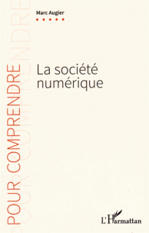 | La société numérique. Comment le numérique transforme notre façon de comprendre le monde.  Marc Augier.  L'Harmattan, 2016
 | Danger en protection de l'enfance. Dénis et instrumentalisations perverses.  Hélène Romano, Eugénie Izard (dir.)  Dunod, 2016
 | Violence et famille. Comprendre pour prévenir.  Roland Coutanceau, Joanna Smith (dir.)  Dunod, 2011
 | Récits et résilience, quels liens ? Chemins de vie.  Martine Lani-Bayle, Aneta Slowik (dir.)  L'Harmattan, 2016
 | Quand un enfant se donne "la mort". Attachement et sociétés.  Boris Cyrulnik.  Odile Jacob, 2015
 | Le savoir en construction.  Britt-Mari Barth.  Retz, 2015
 | Boris Cyrulnik et la petite enfance.  Boris Cyrulnik (dir.)  Philippe Duval, 2016
 | Destins de la libido.  H. Parat, J. Angelergues, M. Emmanuelli (dir.)  PUF, 2016
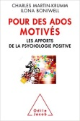 | Pour des ados motivés. Les apports de la psychologie positive  Charles Martin-Krumm, Ilona Boniwell.  Odile Jacob, 2015
 | Le développement social de l'enfant. Du bébé à l'enfant d'âge scolaire.  Chantal Zaouche Gaudron.  Dunod, 2015
 | Les élèves à haut potentiel intellectuel. Comprendre & aider.  Roselyne Guilloux.  Retz, 2016.
 | Processus enseignement / apprentissage et contextes culturels et linguistiques.  Afsata Paré/Kaboré, François Sawadogo, Denis Legros (dir.)  L'Harmattan, 2016.
 | Comment pensent les bébés ?  Alison Gopnik, Andrew Meltzoff, Patricia Kuhl.  Poche - Le Pommier ! 2015
 | La reprise d'études. (2e éd.)  Antoine Teillet.  Groupe Studyrama, 2015
 | Le Théâtre du Vécu : Art, Soin, Education.  Jean-Philippe Assal, Marc Durand, Olivier Horn (dir.)  Editions Raison et Passions, 2016.
 | La dynamique des groupes (23e éd.)  Roger Mucchielli.  ESF Editeur , 2015
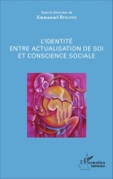 | L'identité entre actualisation de soi et conscience sociale.  Emmanuel Bingono (dir.)  L'Harmattan, 2016
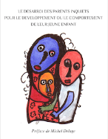 | Le désarroi des parents inquiets pour le développement ou le comportement de leur jeune enfant.  Patrick Danel.  L'Harmattan, 2015
 | Sortir de la maltraitance. Violences conjugales : résister, c'est comprendre, c'est agir.  Edith Lombardi.  L'Harmattan, 2016
 | Du bonheur à la santé.  Emilio La Rosa.  L'Harmattan, 2015
 | 20 situations réelles de vie scolaire analysées et commentées.  Jean-Pierre Aubin, Chantal Daux-Garcia.  Hachette livre, 2015
 | Fabriquons-nous de nouveaux enfants ?  Alain Lazartigues.  Dunod, 2016.
 | Genre d'accord, mérite d'abord ? Une analyse des opinions envers les mesures de discrimination positive.  Klea Faniko.  Peter Lang, 2015.
 | Oser le bien-être au collège.  Christian Garcia, Caroline Veltcheff.  Le Coudrier, 2016.
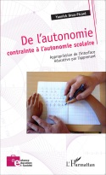 | De l'autonomie contrainte à l'autonomie scolaire. Appropriation de l'interface éducative par l'apprenant.  Yannick Brun-Picard.  L'Harmattan, 2015.
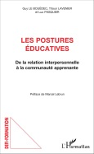 | Les postures éducatives. De la relation interpersonnelle à la communauté apprenante.  Guy Le Bouëdec, Titoun Lavenier, Luc Pasquier.  L'Harmattan, 2016.
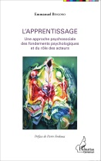 | L'apprentissage. Une approche psychosociale des fondements psychologiques et du rôle des acteurs.  Emmanuel Bingono.  L'Harmattan, 2015.
 | Je suis victime. L'incroyable exploitation du trauma.  Hélène Romano, Boris Cyrulnik (dir.)  Philippe Duval, 2015.
 | Intervenir auprès de sectes religieuses en protection de la jeunesse. Un défi.  Lorraine Derocher.  Presses de l'Université du Québec, 2015.
 | Un psy chez les tout-petits ? L'abécédaire.  Marie Danet.  Philippe Duval, 2016.
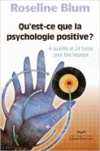 | Qu'est-ce que la psychologie positive ? 6 qualités et 24 forces pour être heureux. (3e éd.)  Roseline Blum.  Les Editions Québec-Livres, 2016
 | Vivre les disciplines scolaires. Vécu disciplinaire et décrochage à l'école.  Yves Reuter (dir.)  ESF Editeur, 2016.
 | Repenser l'échec et la réussite scolaire. Vers une clinique des apprentissages.  Jean-Sébastien Morvan.  ESF Editeur, 2015.
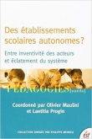 | Des établissements scolaire autonomes? Entre inventivité des acteurs et éclatement du système.  Olivier Maulini, Laetitia Progin (coord.)  ESF Editeur,2015.
 | La psychologie positive avec les enfants. Pour que vos enfants donnent le meilleur d'eux-mêmes.  Agnès Dutheil.  Eyrolles, 2016.
 | La dynamique des groupes.  Dominique Oberlé.  PUG,2015.
 | Folies hystériques et psychoses dissociatives.  Jean-Claude Maleval.  Payot & Rivages, 2007.
 | L'autorité. Psychologie et psychopathologie.  Ariane Bilheran.  Armand Colin, 2016.
 | Du déni au crime. Des origines psychologiques de la violence.  Odile Verschoot.  Imago, 2015.
 | Les autismes et leurs évolutions. Apports des méthodes projectives.  Hélène Suarez Labat.  Dunod, 2015.
 | Le choix d'éduquer. Ethique et pédagogie (12e éd.)  Philippe Meirieu.  ESF Editeur, 2016.
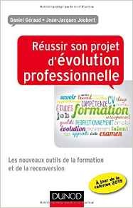 | Réussir son projet d'évolution professionnelle.  Daniel Géraud, Jean-Jacques Joubert.  Dunod, 2015.
 | Génération 3.0. Enfants et ados à l'ère des cultures numérisées.  Pascal Lardellier.  Editions EMS, 2016.
 | 7 facilitateurs à l'apprentissage. Vivre du bonheur pédagogique.  Léonard Guillaume, Jean-François Manil.  Chronique Sociale,2016.
 | Sans "mobile" apparent. Un quotidien "sans portable", "sans smartphone".  Bertrand Bergier.  Chronique Sociale, 2016.
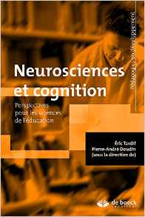 | Neurosciences et cognition. Perspectives pour les sciences de l'éducation.  Eric Tardif, Pierre-André Doudin (dir.)  De Boeck, 2016.
 | Les théories de la motivation. (2e éd. )  Fabien Fenouillet.  Dunod, 2016.

